

PM | 고객
정 재 홍
환자안전 정보시스템 구축
개발환경정의서
문서번호: PSA_COM_ 0101
Version v0.1

문서 정보
프로젝트 | 환자안전 정보시스템 구축
단 계
활 동
작 업
산출물
파일명 | PSA_COM_ 0101_개발환경정의서

개정 이력
버 전 | 변경일 | 변경 사유 | 변경 내용 | 작성자 | 승인

목 차

1. 개요 3
1.1. 목적 3
1.2. 소스 배포 흐름도 4
2. 개발환경 구성 5
2.1. 준비사항 5
2.2. 설치방법 5
3. 개발표준정의서 11
4. 기타 참고사항 11

개요

목적
프로젝트를 수행하는 과정에서 표준화된 개발 환경을 제정하기 위해, 개발환경정의서를 제시하여 프로그램 개발 및 품질의 일관성을 유지한다. 개발환경설정 시 걸리는 시간을 절약하며 개발자마다 상이한 환경으로 인하여 발생되는 문제점을 사전에 차단하여 통일된 개발환경을 제공하기 위함.

소스 배포 흐름도
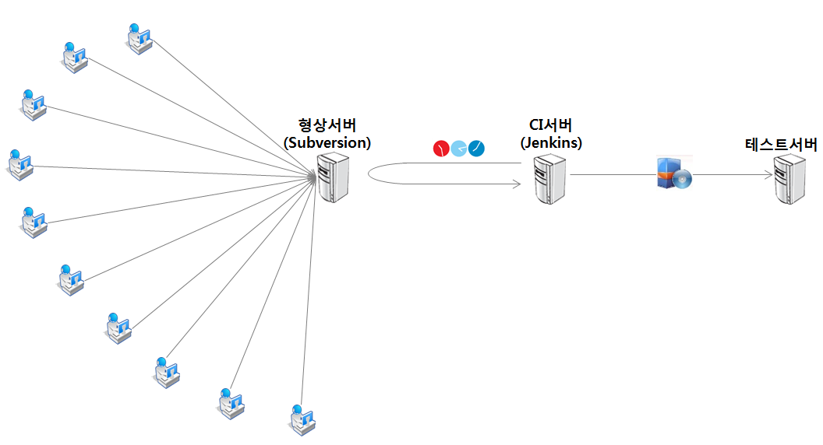
※ 오전 8시, 오후 12시, 오후 6시 자동배포 예정
- 퇴근전, 점심식사전 반영할 내용 commit하고 개발서버 확인 요망.

개발환경 구성

준비사항
- C 드라이브 여유공간. (최소 2G 필요)
- 7zip 압축프로그램. (반드시 7zip으로 압축 풀 것. Alzip이나 WinZip 등으로 풀면 안됨.)
- \\192.168.0.90\공유폴더\환자안전 보고학습 시스템 1단계 구축 시스템 개발
\90.유틸\7z1064-x64.exe

설치방법

IDE.7z (통합개발환경) C 드라이브에 복사
- \\192.168.0.90\공유폴더\환자안전 보고학습 시스템 1단계 구축 시스템 개발
\91환경설정\개발환경\IDE.7z

IDE(통합개발환경) 압축해제
아래와 같은 구조로 압축해제
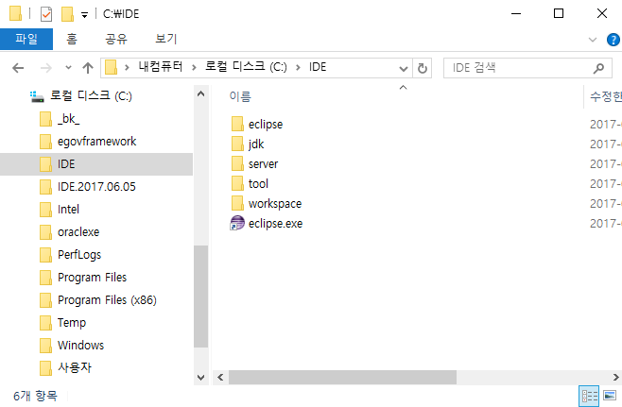

Eclipse 실행
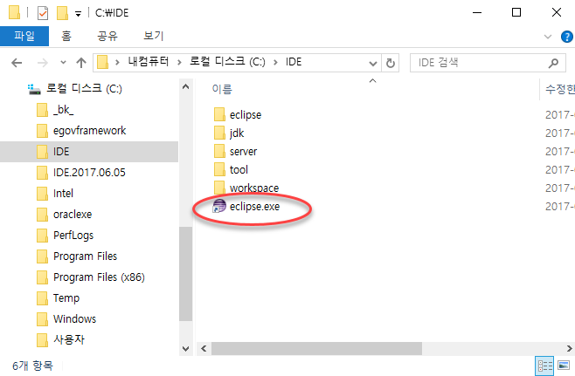

형상서버 연결

1, 2, 3 번호순대로 클릭.
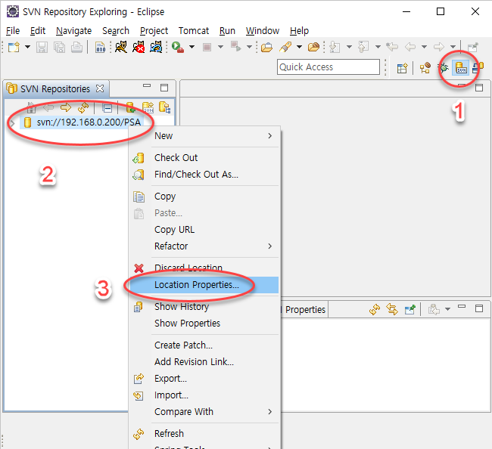

본인에게 주어진 형상아이디/패스워드 입력.
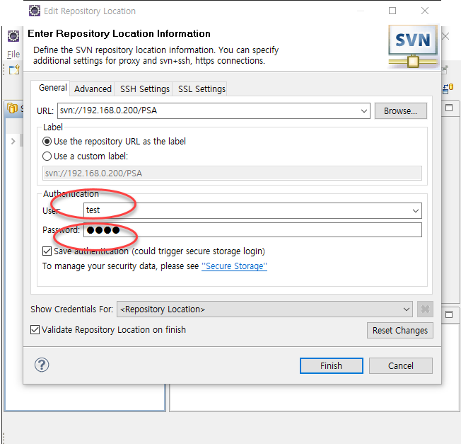

로컬 서버구동
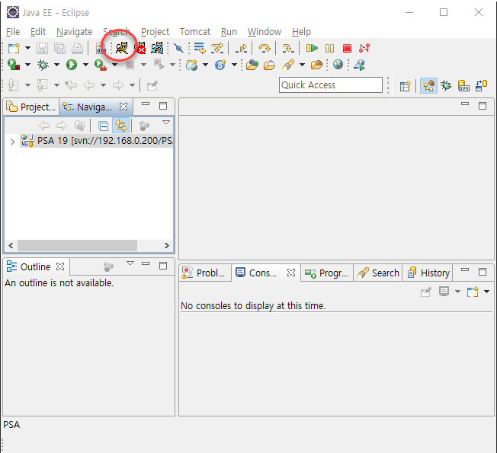
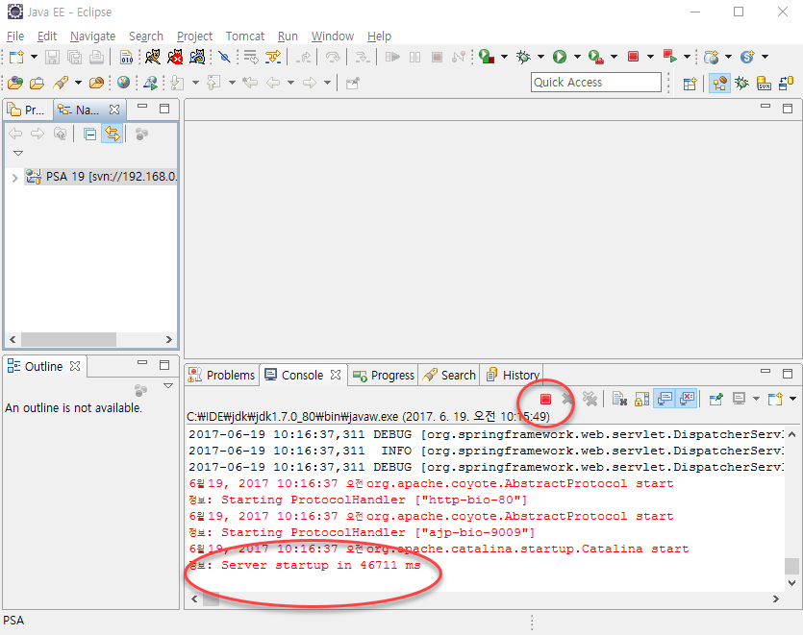

정상접속 확인
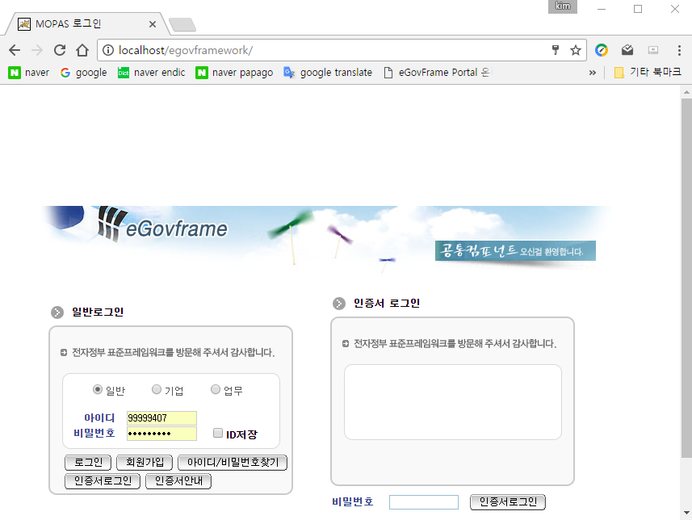

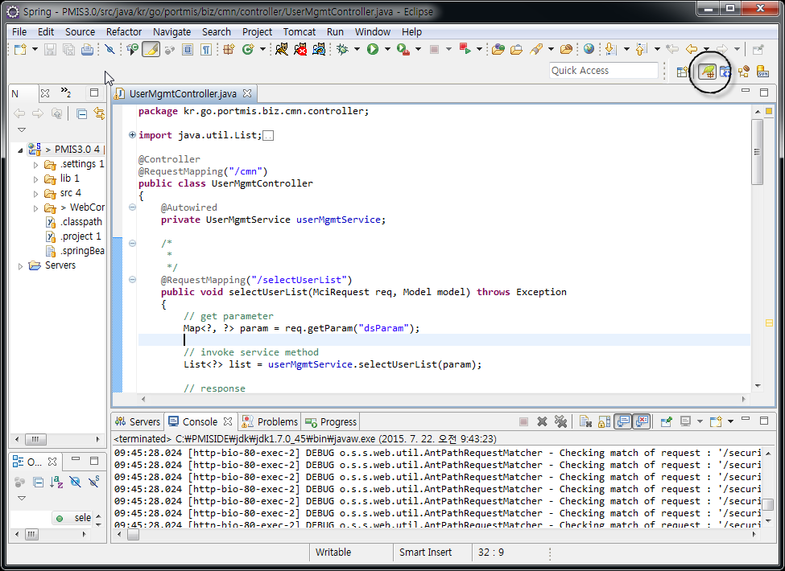

개발표준정의서
\\192.168.0.90\공유폴더\환자안전 보고학습 시스템 1단계 구축 시스템 개발
\91환경설정\개발표준정의서_v0.9.pdf 문서를 참고한다.

기타 참고사항

1. Eclipse JVM Parameter 설정
-Xms1024m
-Xmx1024m
-XX:MaxPermSize=128m

2. Tomcat JVM Parameter설정
-Xms1024m
-Xmx1024m
-XX:MaxPermSize=128m

형상서버 URL
svn://192.168.0.200/COM

DB 접속 정보
ip : 192.168.0.200
sid : TSA
id : test1
password : 1111

